Musique :
La musique rock – 09
Aujourd’hui, écoute d’un groupe de rock français : « _______________ », créé sous ce nom en 1987. Nous entendons « ____________ » (2000), en duo avec « Noir Désir » puis « Moderato » (2014). Dans le premier morceau, on entend des guitares électriques, de la batterie, du _________, les 2 chanteurs, de l’accordéon, du _____________, de la guitare basse et des __________. C’est une composition très ________ pour du rock ! Le __________ est rapide, soutenu. Il y a des alternances entre des moments rapides et des moments lents, moins électriques.
Le second morceau est plus classique dans sa composition. L’introduction est assurée par la guitare électrique solo. Il y a ensuite entrée de la guitare rythmique, de la batterie, de la guitare basse et du chanteur. Sur le _________, on devine des chœurs. Le rythme est constant durant tout le morceau.
Musique :
La musique rock – 09
Aujourd’hui, écoute d’un groupe de rock français : « _______________ », créé sous ce nom en 1987. Nous entendons « ____________ » (2000), en duo avec « Noir Désir » puis « Moderato » (2014). Dans le premier morceau, on entend des guitares électriques, de la batterie, du _________, les 2 chanteurs, de l’accordéon, du _____________, de la guitare basse et des __________. C’est une composition très ________ pour du rock ! Le __________ est rapide, soutenu. Il y a des alternances entre des moments rapides et des moments lents, moins électriques.
Le second morceau est plus classique dans sa composition. L’introduction est assurée par la guitare électrique solo. Il y a ensuite entrée de la guitare rythmique, de la batterie, de la guitare basse et du chanteur. Sur le _________, on devine des chœurs. Le rythme est constant durant tout le morceau.
saxophone | Têtes Raides | guitare
percussions | refrain | violoncelle
L’Iditenté | rythme | originale

saxophone | Têtes Raides | guitare
percussions | refrain | violoncelle
L’Iditenté | rythme | originale

saxophone | Têtes Raides | guitare
percussions | refrain | violoncelle
L’Iditenté | rythme | originale

saxophone | Têtes Raides | guitare
percussions | refrain | violoncelle
L’Iditenté | rythme | originale

saxophone | Têtes Raides | guitare
percussions | refrain | violoncelle
L’Iditenté | rythme | originale

saxophone | Têtes Raides | guitare
percussions | refrain | violoncelle
L’Iditenté | rythme | originale

saxophone | Têtes Raides | guitare
percussions | refrain | violoncelle
L’Iditenté | rythme | originale

saxophone | Têtes Raides | guitare
percussions | refrain | violoncelle
L’Iditenté | rythme | originale

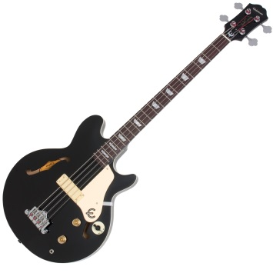 | 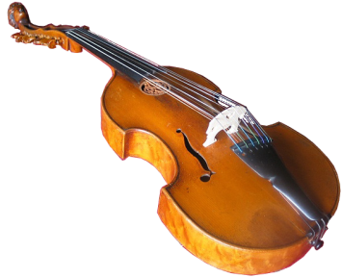 | 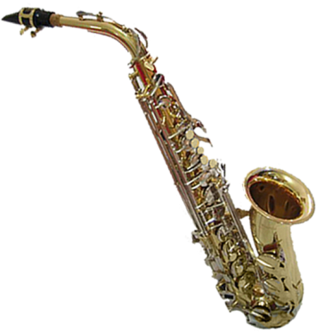
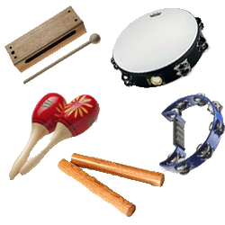 |  | 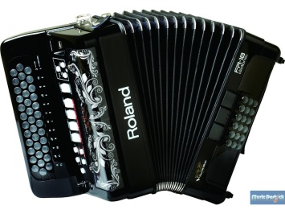

Accordéon | Percussions | Violoncelle
Chanteur | Saxophone | Guitare basse

Accordéon | Percussions | Violoncelle
Chanteur | Saxophone | Guitare basse

